МИНИСТЕРСТВО НАУКИ И ВЫСШЕГО ОБРАЗОВАНИЯ
РОССИЙСКОЙ ФЕДЕРАЦИИ
федеральное государственное автономное
образовательное учреждение высшего образования
«Самарский национальный исследовательский университет
имени академика С.П. Королева»
(Самарский университет)

Передовая инженерная аэрокосмическая школа
Кафедра ПИАШ

Отчет по лабораторной работе № 2
Дисциплина: «Программная инженерия»

Тема: «Внешнее описание программных комплексов»

Выполнил: Кретов К.С.,
Чеботарев С.С,
Группа: 3203-090401D

Самара 2025
ЗАДАНИЕ
1. Исходные данные
Вариант задания (предоставляется преподавателем).
2. Общий план выполнения работы
1. Провести анализ концепции ПС.
2. Определить основное назначение ПС.
3. Выработать цель разработки предлагаемого ПС.
4. Разработать диаграмму PDOM
4.1. Определить классы и объекты
4.2. Определить зависимости
4.3. Указать роли и кратность
5. Подготовить словарь данных
Описать на естественном языке все классы, объекты, атрибуты, зависимости.
6. Построить диаграмму PDOM.
7. Сдать работу преподавателю, защитить отчет о лабораторной работе и получить зачет по лабораторной работе.

3. Содержание отчета
Отчет по работе может быть оформлен в произвольном виде, и должен содержать элементы внешнего описания предлагаемого к разработке ПС.
1. Название ПС.
2. Описание основного назначения ПС.
3. Цель разработки ПС.
4. Диаграмма PDOM.
5. Словарь данных.
6. Таблица описания объектов, классов и атрибутов.
7. Таблица описаний ролей и зависимостей.
ХОД РАБОТЫ
1. Разрабатываемая программная система (ПС) носит название: «Контроллер системы прямого лазерного выращивания».
2. Разрабатываемая система предназначена для автоматизации и управления технологическим процессом аддитивного производства. Она позволяет технологу подготавливать и загружать цифровые модели деталей, а оператору – управлять ходом печати, фиксируя все технологические операции. Информация о ходе производства в реальном времени сохраняется в базе данных и дублируется для удаленного контроля через Telegram-бота.
3. Цель разработки предлагаемого ПС: автоматизация, контроль и документирование полного цикла прямого лазерного выращивания – от подготовки цифровой модели детали до фиксации реального технологического процесса её изготовления.
4. Диаграмма PDOM.
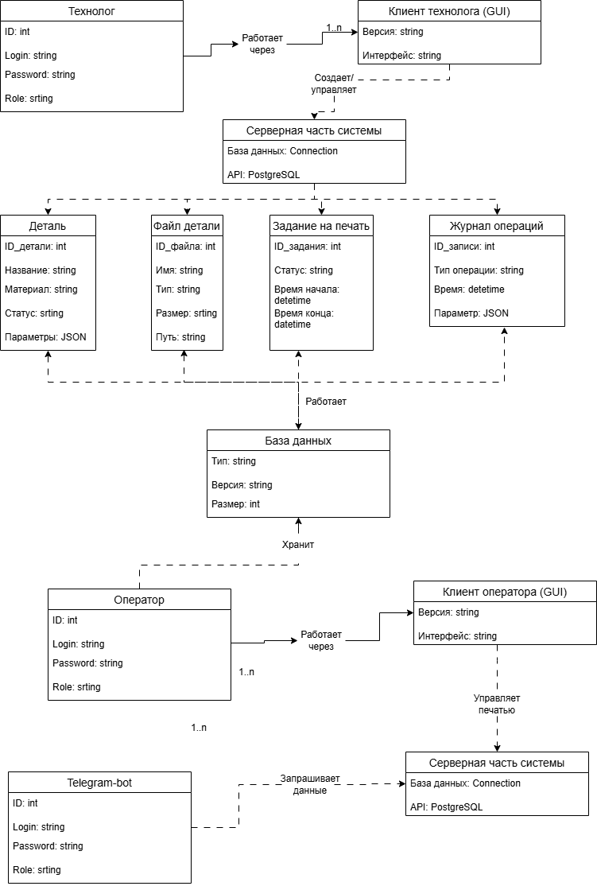
Рисунок 1 – Диаграмма PDOM разрабатываемой системы
5. Словарь данных.
Пользователь (в роли Технолога или Оператора) взаимодействует с ПС через клиентское приложение, представляющее собой графический интерфейс (GUI). Технолог через GUI загружает в систему модели деталей и технологические параметры. Оператор через GUI запускает процесс печати и регистрирует технологические операции. Все данные сохраняются в централизованной базе данных.
Telegram-бот взаимодействует с серверной частью системы, отправляя запросы и получая актуальную информацию о статусе деталей и ходе печати для отображения пользователю.
6. Таблица описания объектов, классов и атрибутов
Таблица 1 – Описания объектов, классов и атрибутов
Объект/класс | Название | Атрибуты
Класс | Пользователь | ID_Пользователя; Логин; Пароль; Роль ('Технолог', 'Оператор'); TelegramChatID
Класс | Деталь | ID_Детали; Название_детали; Материал; Статус; Технологические_параметры (JSON); Дата_создания; ID_Технолога
Класс | Файл детали | ID_Файла; ID_Детали; Имя_файла; Тип_файла ('STL', 'G-code', 'Чертеж'); Путь_к_файлу
Класс | Задание на печать | ID_Задания; ID_Детали; ID_Оператора; Время_начала; Время_окончания; Статус_задания
Класс | Журнал операций | ID_Записи; ID_Задания; Тип_операции; Время_операции; Дополнительная_информация
Объект | Telegram-бот | Токен; Список_подписанных_пользователей
Класс | Пользователь | ID_Пользователя; Логин; Пароль; Роль ('Технолог', 'Оператор'); TelegramChatID

7. Таблица описаний ролей и зависимостей
Таблица 2 – Описание ролей и зависимостей

Класс | Роль | Зависимость | Кратность | Класс
Технолог | Пользователь | Работает через | 1..n – 1..n | Клиент технолога
Оператор | Пользователь | Работает через | 1..n – 1..n | Клиент оператора
Клиент технолога | Интерфейс | Отправляет запросы | 1..n – 1 | Серверная часть
Клиент оператора | Интерфейс | Отправляет запросы | 1..n – 1 | Серверная часть
Класс | Роль | Зависимость | Кратность | Класс
Telegram-бот | Внешняя система | Запрашивает данные | 1 – 1..n | Серверная часть
Серверная часть | Обработчик | Управляет | 1 – 1..n | Деталь
Серверная часть | Обработчик | Управляет | 1 – 1..n | Файл детали
Серверная часть | Обработчик | Управляет | 1 – 1..n | Задание на печать
Серверная часть | Обработчик | Управляет | 1 – 1..n | Журнал операций
Серверная часть | Хранитель | Работает с | 1 – 1 | База данных
База данных | Хранилище | Сохраняет | 1 – 0..n | Деталь
База данных | Хранилище | Сохраняет | 1 – 0..n | Файл детали
База данных | Хранилище | Сохраняет | 1 – 0..n | Задание на печать
База данных | Хранилище | Сохраняет | 1 – 0..n | Журнал операций

6. Диаграмма вариантов использования
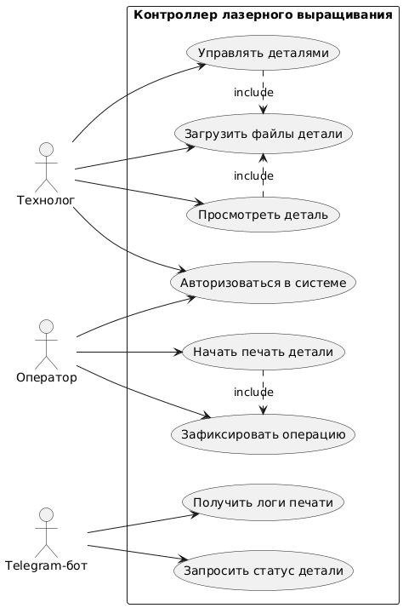
Рисунок 2 – Диаграмма вариантов использования
8. Таблица описания актеров системы
Таблица 3 – Таблица описания актеров системы
Класс | Роль | Описание
Технолог | Пользователь | Специалист, подготавливающий цифровые модели деталей и технологические параметры для печати через клиентское приложение
Оператор | Пользователь | Специалист, управляющий установкой во время процесса лазерного выращивания через клиентское приложение
Телеграм - бот | Внешняя система | Автоматизированный помощник, предоставляющий мобильный доступ к статусу деталей и логам печати

9. Таблица вариантов использования

ID варианта использования | Название | Актеры | Краткое описание
UC-1 | Авторизоваться в системе | Технолог, Оператор | Пользователь вводит учетные данные для получения доступа к системе в соответствии со своей ролью
UC-2 | Управлять деталями | Технолог | Технолог создает, просматривает, редактирует или удаляет записи о деталях в системе
UC-3 | Загрузить файлы детали | Технолог | Технолог прикрепляет файлы (STL, G-code, чертежи) к существующей записи детали
UC-4 | Просмотреть деталь | Технолог | Технолог просматривает полную информацию о детали, включая файлы и историю печати
UC-5 | Начать печать детали | Оператор | Оператор выбирает деталь из списка и инициирует процесс лазерного выращивания
UC-6 | Зафиксировать операцию | Оператор | Оператор регистрирует в системе технологические операции во время печати
UC-7 | Запросить статус детали | Telegram-бот | Бот запрашивает и получает текущий статус указанной детали
UC-8 | Получить логи печати | Telegram-бот | Бот запрашивает и получает журнал операций по заданию на печать

10. Детальные описания варианты использования
UC-1: Авторизоваться в системе
Основной поток:
- Пользователь запускает клиентское приложение
- Система отображает форму авторизации
- Пользователь вводит логин и пароль
- Система проверяет учетные данные
- Система определяет роль пользователя (Технолог/Оператор)
- Система предоставляет доступ к соответствующему функционалу
Альтернативный поток А:
- Вход через Telegram-бота
- Пользователь отправляет команду /login
- Бот запрашивает учетные данные
- Система выполняет привязку ChatID к учетной записи
Исключение Е1:
- Неверные учетные данные
- Система отображает сообщение об ошибке
UC-2: Управлять деталями
Основной поток:
- Технолог выбирает опцию "Управление деталями"
- Система отображает список деталей
- Технолог выбирает действие (создать/редактировать/удалить)
- Система выполняет запрошенное действие
- Система сохраняет изменения в базе данных
Альтернативный поток А:
- Поиск детали по названию
- Технолог использует фильтр для быстрого поиска
Исключение Е1:
- Ошибка сохранения в базу данных
- Система уведомляет о проблеме
UC-5: Начать печать детали
Основной поток:
- Оператор выбирает "Начать печать"
- Система отображает детали со статусом "Готов к печати"
- Оператор выбирает деталь
- Система проверяет доступность оборудования
- Система создает задание на печать
- Система изменяет статус детали на "Печатается"
Альтернативный поток А:
- Предварительный просмотр параметров печати
- Оператор запрашивает детальную информацию перед запуском
Исключение Е1:
- Оборудование не готово
- Система блокирует запуск печати
UC-7: Запросить статус детали
Основной поток:
- Пользователь отправляет боту команду запроса статуса
- Бот перенаправляет запрос на сервер
- Сервер проверяет авторизацию пользователя
- Сервер возвращает текущий статус детали
- Бот отображает информацию пользователю
Альтернативный поток А:
- Запрос по ID детали
- Пользователь указывает конкретный идентификатор
Исключение Е1:
- Деталь не найдена
- Бот сообщает об ошибке

ЗАКЛЮЧЕНИЕ
В результате выполнения лабораторной работы выполнено оформления внешнего описания программного обеспечения в виде диаграммы PDOM.

